**口头起诉登记表(公民口头提起民事诉讼用)**

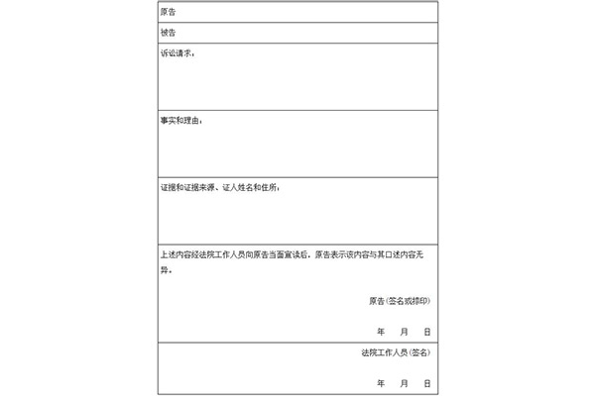【说明】

1．本样式根据《中华人民共和国民事诉讼法》第一百二十条、第一百二十一条制定，供书写起诉状确有困难的公民口头提起民事诉讼用。

2．原告应当写明姓名、性别、出生日期、民族、职业、工作单位、住所、联系方式。

3．被告是自然人的，应当写明姓名、性别、工作单位、住所等信息；被告是法人或者其他组织的，应当写明名称、住所等信息。

4．本表由人民法院工作人员记入笔录，并告知对方当事人。